Práctica 1 ssoo

Realizada por Jesús Padilla

Índice

1. Utilizando el manual, busca para que sirve la orden tail y describe su comportamiento con los valores por defecto sin utilizar ninguna opción. ¿Cómo se podría utilizar para que su funcionamiento varíe el número de líneas requerido? 2

2.Utilizando el manual, busca la orden ls y di que opciones debemos utilizar para los siguientes resultados: 3

a. Obtener el tamaño en unidades de KB, MB y GB 3

b. Obtener el resultado ordenado por extensión 3

c. Hacer un listado recursivo 4

3.Utilizando el comando info, indica detalladamente cual es el formato de salida del comando ls con la opción -F. 5

4.Muestra que comandos tienen que ver a su vez con el comando adduser. 6

5. Según el manual, ¿dónde se encuentra la información completa del comando uname?, ¿Cuantas secciones tiene este comando?, ¿Cómo podemos acceder a la sección 2 de uname? 6

6. ¿En qué páginas del manual se muestran referencias al comando telnet? 6

7. ¿Cómo obtendríamos ayuda básica de un comando sin necesidad del comando man o info? 7

8. ¿Dónde se localiza el fichero del manual de ayuda del comando grep?, ¿Y el propio comando grep? 7

9. ¿Cómo podrías saber si un comando determinado tiene es algún alias o se ejecuta directamente? Por ejemplo, el comando grep. 8

10. Crea un alias para mostrar directamente el manual del comando “cp” que se llame “mancp”. 9

11. Crea un fichero en tu directorio de conexión con la orden “touch fichero_nuevo.txt”. Prueba a localizarlo con la orden locate y con la orden find. ¿Qué ocurre?, ¿Cómo puedes solucionarlo? 10

12. Busca la ayuda del comando find y haz una búsqueda de todos los ficheros ejecutables que existan en el directorio /bin 11

13. Muestra por pantalla mediante el comando find los ficheros existentes y muestra por pantalla mediante la opción -printf el resultado con el siguiente formato: 12

a. [Nombre]+;+ [Fecha Modif.]+;+ [Hora Modif.]+;+[Tamaño]+[Salto de línea] 12

b. [Nombre]+TAB+[inodo]+TAB+[Tamaño]+TAB+[Permisos]+[Salto de línea] 12

c. [Nombre]+[Salto de línea]+TAB+[Fecha Modif.]+[Salto de línea]+TAB+[Propietario] 12

14. Con el mismo comando busca los ficheros de tipo enlace existente en el directorio /bin cuyo nombre empiece por la letra m. 13

15. Busca en tu directorio de conexión ficheros que se hayan modificado hace menos de 20 días, cuyo tamaño sea mayor a 10MB o estén vacíos. 14

Realiza los siguientes apartados:

# Utilizando el manual, busca para que sirve la orden tail y describe su comportamiento con los valores por defecto sin utilizar ninguna opción. ¿Cómo se podría utilizar para que su funcionamiento varíe el número de líneas requerido?

Según la descripción del manual el comando ‘tail’ sirve para mostrar las últimas 10 líneas del archivo por pantalla. En caso de ser más de un archivo se mostrarán las últimas 10 líneas separadas por un título con el nombre del archivo.

Ejemplo:

Para variar el número de líneas debemos añadir el parámetro ‘-n X’ siendo X el número deseado de líneas. Realizaré un ejemplo cambiando el número de líneas a 3.

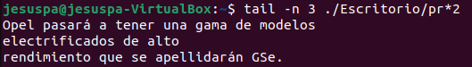

# 2.Utilizando el manual, busca la orden ls y di que opciones debemos utilizar para los siguientes resultados:

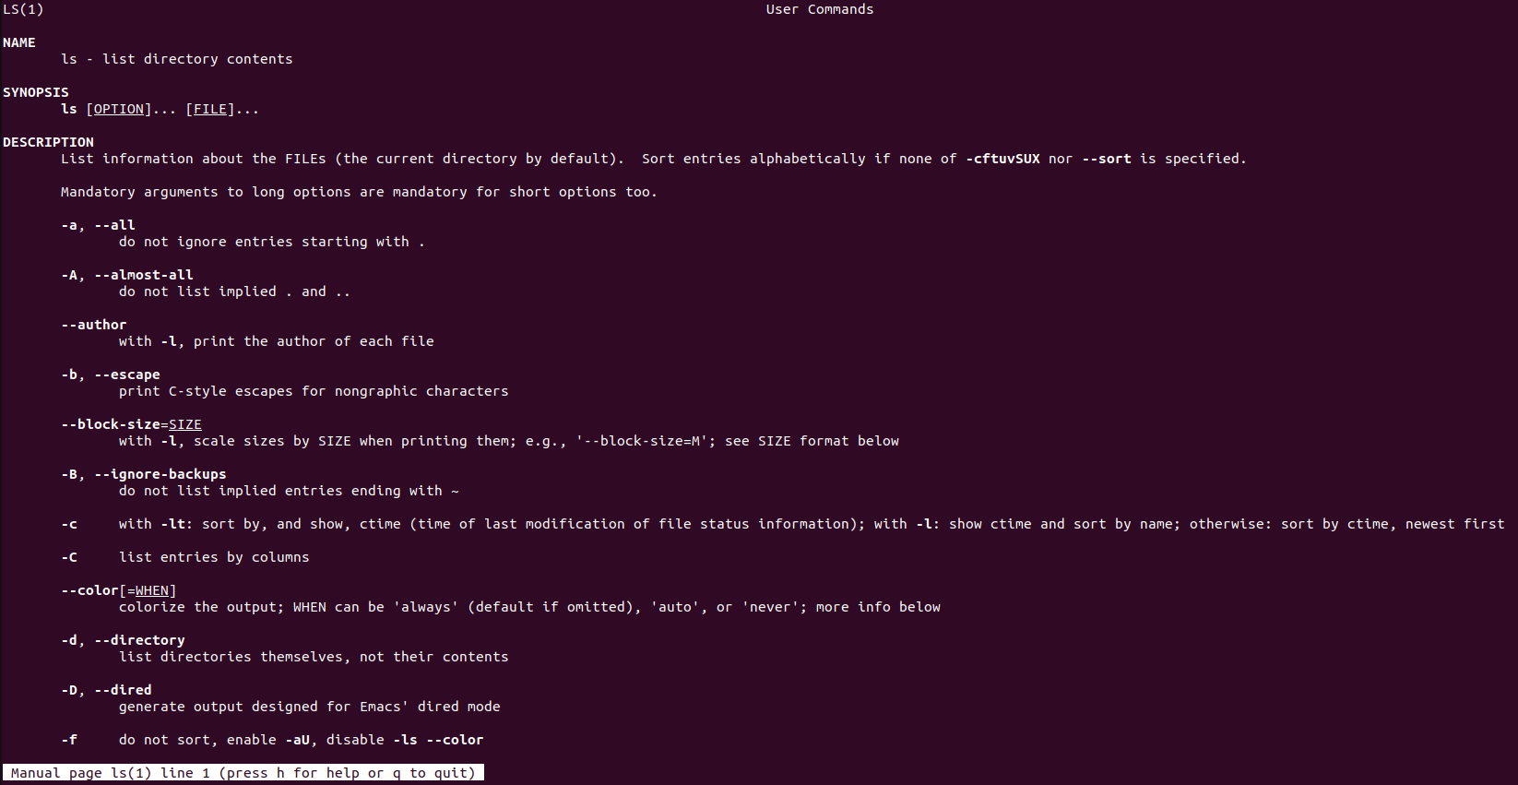

## a. Obtener el tamaño en unidades de KB, MB y GB

Para obtener el tamaño de los archivos en MB/GB etc… deberemos usar el comando ‘ls -h’



En mi ejemplo usaré el comando ‘-ls -lhs’ para verlo en formato lista con su tamaño respectivo a la izquierda (nos muestra valores de KB y MB).

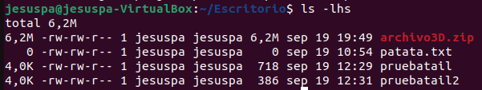

## b. Obtener el resultado ordenado por extensión



Debemos escribir el parámetro ‘-X’ para ordenar alfabéticamente las extensiones. En mi caso usaré los parámetros ‘-lX’ para verlo en formato lista.

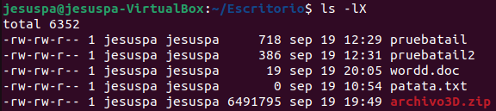

## c. Hacer un listado recursivo



Para ver un listado recursivo(de cada directorio dentro de nuestro directorio actual ,los cuales son los marcados en la línea debemos usar el parámetro ‘-R’.

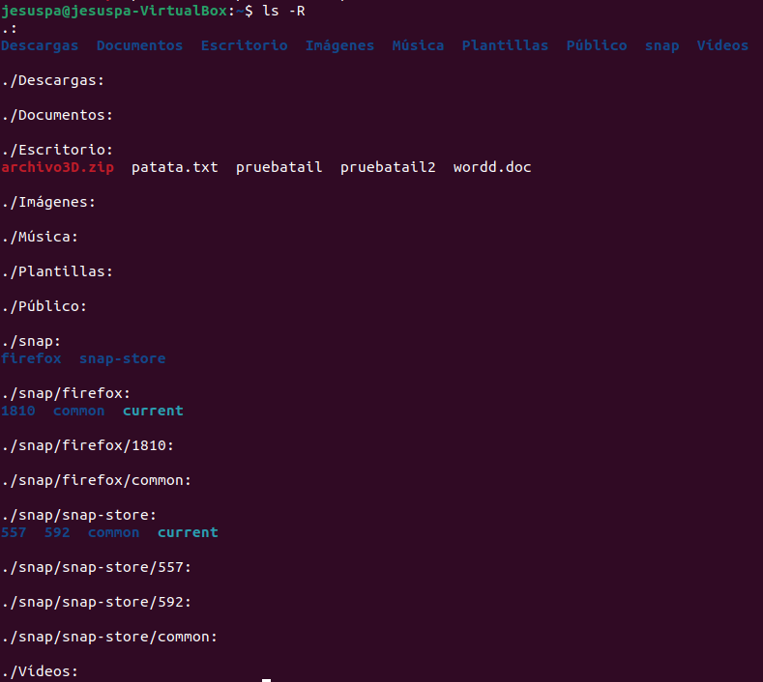

# 3.Utilizando el comando info, indica detalladamente cual es el formato de salida del comando ls con la opción -F.

Primero aplicaremos el comando “info ls” para ver la información del comando ls.



Ahora en la info buscaremos ‘-F’

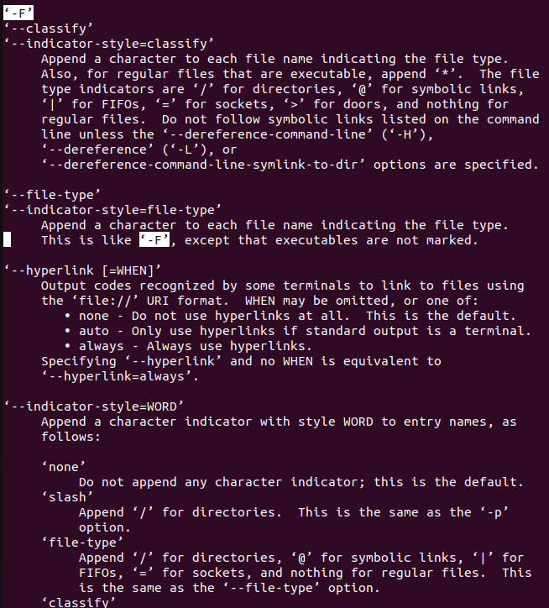

Vemos que el parámetro -F en el comando ls sirve para clasificar los resultados del ls y según su formato los terminará con un símbolo u otro. En el siguiente ejemplo veremos como los enlaces les añade una “/” para indicar al usuario que son enlaces a otro directorio.



# 4.Muestra que comandos tienen que ver a su vez con el comando adduser.

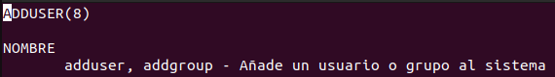



He decidido usar el comando ‘info adduser’ y en la sección “VÉASE TAMBIÉN” me aparecen más comandos por lo que entiendo que son esos los comandos relacionados.



# 5. Según el manual, ¿dónde se encuentra la información completa del comando uname?, ¿Cuantas secciones tiene este comando?, ¿Cómo podemos acceder a la sección 2 de uname?

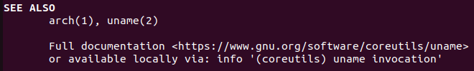

Investigando con el comando man man he observado qwue hay un parámetro en el que te muestra las páginas=secciones de un comando.

El comando en cuestión es “man -f xxxxx” EN ESTE EJRCICIO SERÁ “man -f uname”



En este caso el comando uname solo tiene una sección

# 6. ¿En qué páginas del manual se muestran referencias al comando telnet?

En primer lugar, buscaremos en man man el parámetro necesario para poder resolver este ejercicio.



Encontramos que el parámetro necesario es “man -k XXXX” por lo que ahora lo aplicaremos al comando telnet , dando lugar a esta orden: “man -k telnet”.



Como hemos podido observar el comando telnet es referenciado en 2 páginas.

# 7. ¿Cómo obtendríamos ayuda básica de un comando sin necesidad del comando man o info?

Con el parámetro “XXXX –help” (Importante el doble guión). En mi ejemplo usaré el comando ls.

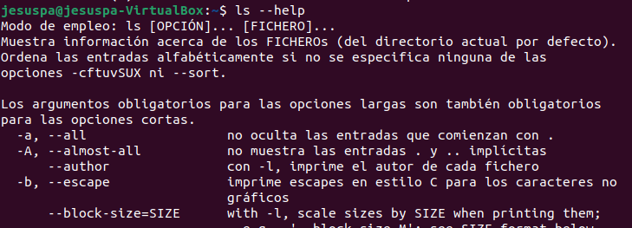

# 8. ¿Dónde se localiza el fichero del manual de ayuda del comando grep?, ¿Y el propio comando grep?

En el manual(man man) encontramos un parámetro “-w” que nos indica donde se encuentra la página de ayuda del comando mencionado. La orden sería “man -w XXXX” en este caso.

“man -w grep”.



Usaremos el comando “which grep”





# 9. ¿Cómo podrías saber si un comando determinado tiene es algún alias o se ejecuta directamente? Por ejemplo, el comando grep.

Usaremos el comando alias para ver los alias que están almacenados.

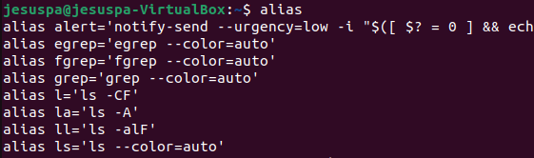

Como podemos observar en la imagen el comando grep ya tiene un alias.

Hay una segunda opción que he encontrado en la –help del comando alias. El comando utilizador sería “alias -p XXXX” que sirve para ver todos los alias, en nuestro caso “alias -p grep”

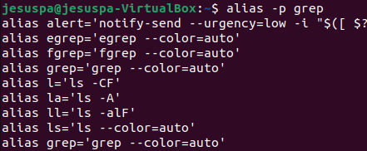

# 10. Crea un alias para mostrar directamente el manual del comando “cp” que se llame “mancp”.

Para crear un alias debemos escribir el comando alias+nombre deseado=’comando a ejecutar’.

En nuestro caso sería “alias mancp=’man cp’”.





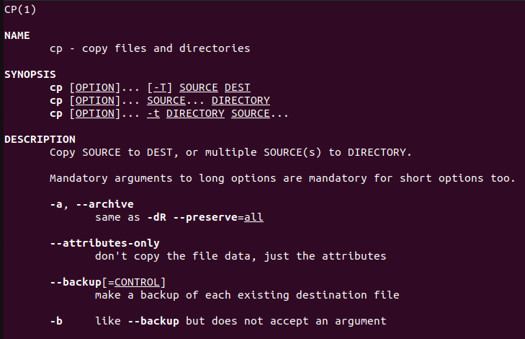

Por último, nos aseguramos de que se ha creado el alias por lo que utilizaremos el ejercicio anterior para comprobar si su correcta creación. Emitimos la orden alias -p.

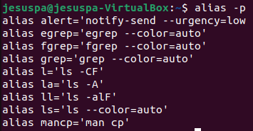

# 11. Crea un fichero en tu directorio de conexión con la orden “touch fichero_nuevo.txt”. Prueba a localizarlo con la orden locate y con la orden find. ¿Qué ocurre?, ¿Cómo puedes solucionarlo?

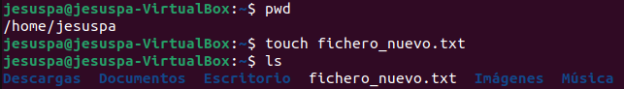

Una vez creado el fichero de texto procedemos a utilizar el comando locate.



No hemos podido utilizar el comando ya que antes debemos instalarlo con el comando indicado en la imagen anterior.

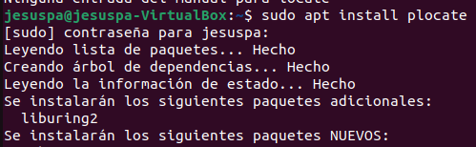

Una vez instalado haremos una búsqueda con el comando locate y carácter comodín.



Ahora usaremos el comando find que realizará una búsqueda desde el directorio actual en adelante en busca del fichero. En este ejemplo haré una búsqueda con el parámetro . y /

Retrocederé un paso en el directorio para mostrar una búsqueda un poco más elaborada que realizándola en el mismo directorio.



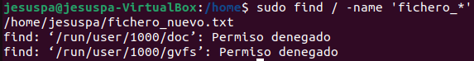

En el comando find sin usar el comando sudo me daba muchas rutas con permiso denegado lo cual hace que no pueda hacer la búsqueda completa y así no encontrar el archivo.

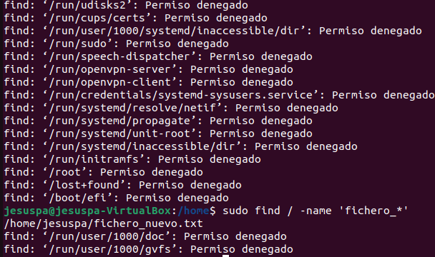

Esta es una muestra de cómo sin el comando sudo no habríamos encontrado el archivo.

# 12. Busca la ayuda del comando find y haz una búsqueda de todos los ficheros ejecutables que existan en el directorio /bin

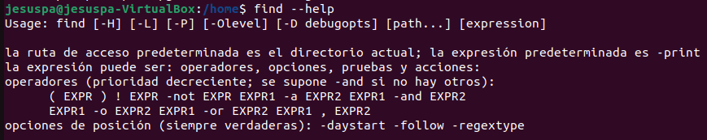

He realizado un par de búsquedas con distinta nomenclatura y he obtenido el mismo resultado en la ruta /bin.

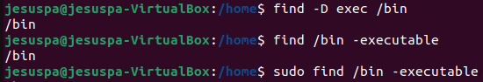

Posteriormente he accedido a la ruta /bin/ y he encontrado muchos resultados de archivos ejecutables así que realizare una búsqueda en la ruta /bin/.

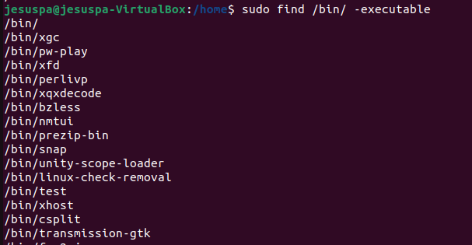

# 13. Muestra por pantalla mediante el comando find los ficheros existentes y muestra por pantalla mediante la opción -printf el resultado con el siguiente formato:

## a. [Nombre]+;+ [Fecha Modif.]+;+ [Hora Modif.]+;+[Tamaño]+[Salto de línea]

find / -type f -printf "%f;%TD;%TH:%TM;%s \n" | head -5

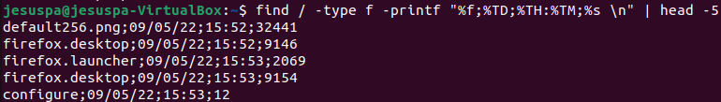

## b. [Nombre]+TAB+[inodo]+TAB+[Tamaño]+TAB+[Permisos]+[Salto de línea]

find / -type f -printf "%f \t %i \t %s \t %M \n" | head -5

## c. [Nombre]+[Salto de línea]+TAB+[Fecha Modif.]+[Salto de línea]+TAB+[Propietario]

find / -type f -printf "%f \n \t %TD \n \t %u \n" | head -5

He añadido un salto de línea al final de el formato que pedías para diferenciar los nombres del siguiente fichero ya que se juntaban y se confundían.

# 14. Con el mismo comando busca los ficheros de tipo enlace existente en el directorio /bin cuyo nombre empiece por la letra m.

Buscamos en el manual de find que parámetro nos sirve para buscar links.

Probaremos ambas opciones para comparar los resultados.

find -L /bin/ -name ‘m*’

find -H /bin/ -name ‘m*’ | head -3

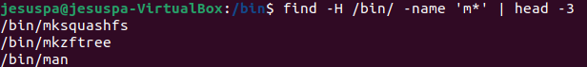

Obtenemos los mismos resultados tanto con L que con H pero con H no encontramos el bucle que nos da L.

# 15. Busca en tu directorio de conexión ficheros que se hayan modificado hace menos de 20 días, cuyo tamaño sea mayor a 10MB o estén vacíos.

  
Para realizar este ejercicio debemos informarnos de cómo se imponen condiciones de operadores, expresión de tamaño y condiciones “expr 1 O expr2” a la búsqueda con el comando find.

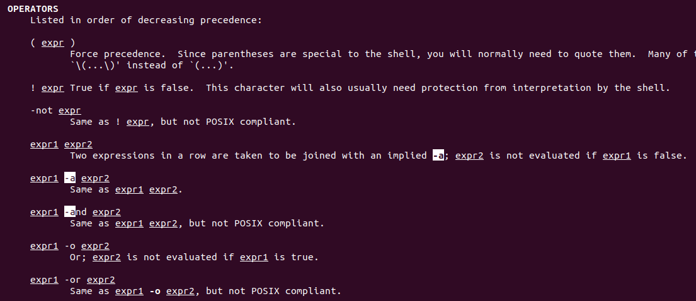

-a significa “y“es decir, que se deben cumplir la primera y segunda condición.

-o significa “o” es decir, se debe cumplir la condición 1 o la condición 2.

\(…\) indica la prioridad de las condiciones.

find ~/ -type f \( -mtime -20 \) -a \( -size +10M -o -size 0 \) -printf "%p ; %f ; %TD ; %s\n" |head -10



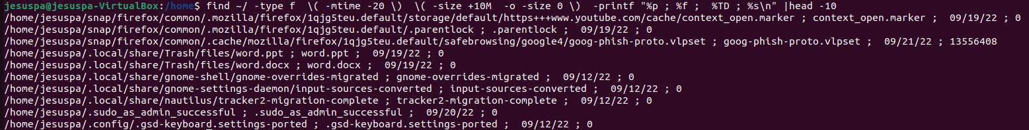

He añadido un -printf a la búsqueda para demostrar la fecha de modificación. Y el tamaño ya que hay un archivo superior a 10MB y el resto están vacío=0.

***Es posible que por el formato de Windows las comillas den error en el comando, se recomienda sustituir las comillas en caso de copiar y pegar.